香港治安情况打了谁的脸

原创 有里儿有面 [有理儿有面](javascript:void(0);)

**有理儿有面**

微信号 youli-youmian

功能介绍 你说是不是

2020-04-24[原文](https://mp.weixin.qq.com/s?__biz=Mzg3MjEyMTYyNg==&mid=2247490775&idx=1&sn=7960fb7116f01a232471ec4d88ebdef5&chksm=cef548a2f982c1b405b2d1b267657192a195d83333a89e4cd369d1a99cd1a99345550fa85cf4&scene=27#wechat_redirect&cpage=77) 发表于

收录于合集



根据港媒报道，香港立法会前港毒议员区诺轩去年7月涉及以扬声器袭警，早前被裁定两项袭警罪罪成，今日在九龙城裁判法院被判140小时社会服务令。

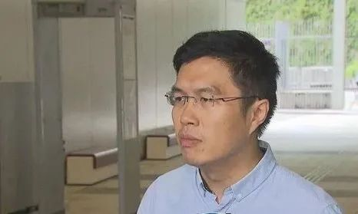

看到这个判决，有理哥不禁想起去年10月29日香港沙田法院法官对侮辱国旗的蒙面暴徒罗敏聪也仅仅只是判处了200小时社会服务令。

而更多的在修例风波中打砸堵烧的暴徒，很多也纷纷被“仁慈”的香港法官保释，事后被判轻刑。

与此形成鲜明对比的是，在一线保卫香港，冲锋陷阵的香港警察，却会面临香港法官的严刑峻法！比如2014年11月非法“占中”期间，时任警司朱经纬到旺角执勤维持秩序，期间被指打伤市民。此后，经过冗长的诉讼程序，已退休的朱经纬于2018年1月被香港东区裁判法院判囚三个月！

在标榜司法独立、彰显法治精神的香港法院及其法官大人们的庇护下，大量的暴徒得不到应有的惩处。反对派对扔砖、掷汽油弹、纵火等行为熟视无睹，反而用种种歪理进行辩解。香港整体的社会道德标准也潜移默化的发生改变，相当一部分民众对这类违法犯罪行为表示”理解“......

如此种种，带来的恶果是显而易见的。

将时间拉回到一个多月以前，香港特区政府新闻公报发布了《2019年香港整体治安情况》。冷冰冰的数字，直接映射出去年香港社会的一副图景。

今天有理哥结合公报内容带大家看看去年香港治安的一些变化。

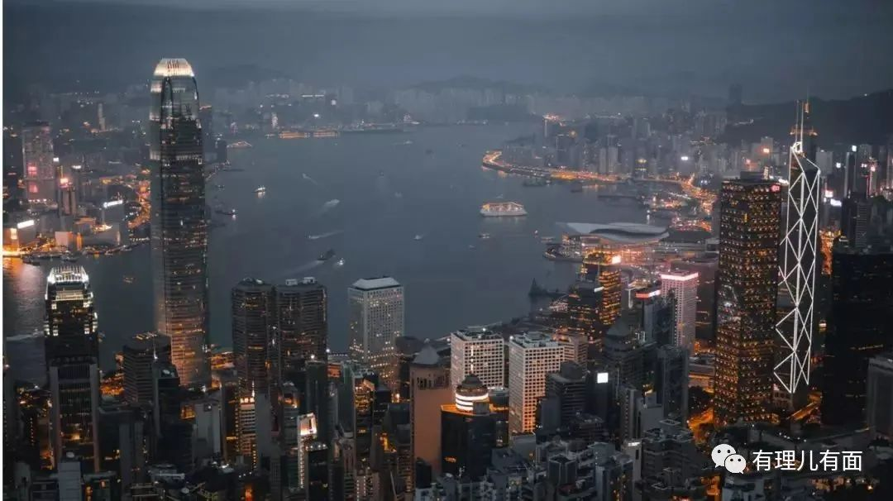

**我们先看看整体形势。**香港去年的整体罪案数是59,225件，较2018年（54225件）增加9.2%。而之前的2007年至2018年的12年间，这个数字是呈连续下跌的趋势。即使是2019年的上半年，罪案数字也比2018年同期下跌了4.7%，是自1977年有半年统计以来的最低。

记得2019年初，香港在公布2018年的整体罪案数时，曾经自豪的说那是1974年以来的最低。如果按正常发展来看，2019年会再创新低。可惜，现实很骨感，这一切都被去年6月初开始的修例风波腰斩。

去年的暴力犯罪上升显著的分为两类，一类是与修例风波暴力活动直接关联的，包括妨碍公安罪行、纵火、刑事毁坏、藏有非法工具、藏有攻击性武器、袭警以及拒捕，其中妨碍公安罪行竟上升了36倍，藏有非法工具上升10.6倍，袭警和纵火上升2.6及2.2倍。

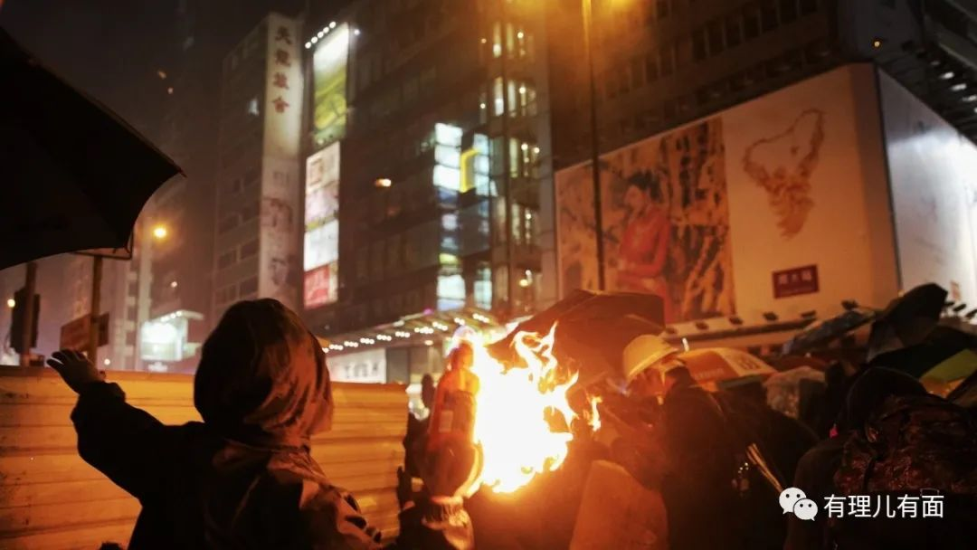

我们拿暴徒最典型的打砸烧犯罪行为做个比较，去年的刑事毁坏案有7489件，其中有5066件是下半年发生的，仅港铁设施被破坏的案件就有412件，增加了20倍。而纵火有927件，其中下半年有772件，绝大多数与暴徒手中的汽油弹有关。

另一类则是受修例风波间接影响的，包括行劫、爆窃、抢掠、车内盗窃、以及未获授权而取用运输工具等。其中行劫案210件，上升了42.9%，爆窃案则有2394件，上升了52%，79%的行劫案及67%的爆窃案均于下半年发生。

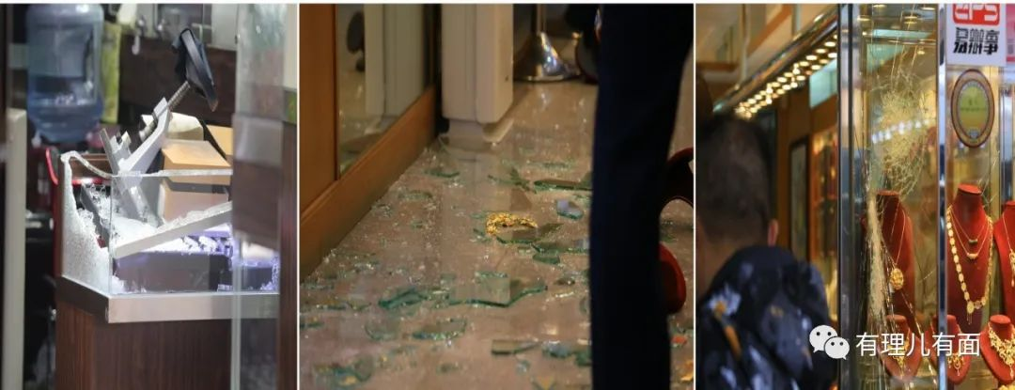

案件数总体上升，但破案率却下降了。整体罪案的破案率由46.5%下跌至37.1%，暴力罪案的破案率则由65.1%下跌至51.3%。破案率是衡量每个地方警察能力的重要数字，但是我们必须客观的说，香港警队由于修例风波而导致的防范与警力被摊薄应是主要原因，还有一点，就是修例风波中大量暴徒行凶时穿上全套装备隐匿身份，也给警方破案增加了很大难度。

**看完这些，我们再来看看香港传统犯罪的趋势。**行劫和爆窃上升的原因这里不再赘述。凶杀案由去年的48件下跌至24件，减少了50%，可以说凶杀案件的多少，是衡量一个地区治安状况好坏的重要指标。这里，有反对派和暴徒肯定会提出奇葩的理由，你看我们的“抗争”让城市更安全了。NO、NO、NO，先别急着抢功。

我们看组数字。2014年至2017年，香港凶杀案分别是27件、22件、28件、24件。2018年有48件，而案件大幅上升的原因，主要是由于2018年2月大埔公路巴士侧翻引致19人丧生的严重交通事故，肇事司机被控误杀，因此该19件案件被归类为凶杀案。如果不看这个原因，2018年有29件，2019年有24件（当中有23件已被侦破，余下的一宗案件警方已锁定疑凶身份）。因此结合6年以来的数字宏观的看，因香港警队高压打击的震慑，以及大部分案件由情侣、家人和亲属间的纠纷所引起，香港凶杀案发案率保持在合理区间。

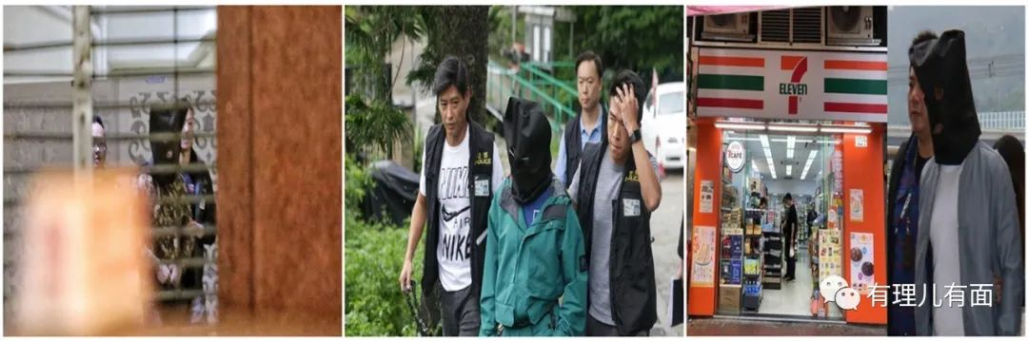

此外，严重毒品罪行下跌了47.1%，与三合会有关罪案（即黑社会案件）下跌21.1%，非礼和强奸分别下跌10.6%和20.6%。这里我们可以结合公报内容简要分析。

破获毒品案件一个是掐源头，一个是线索举报。香港警方联同海关，检获的毒品数量是大幅上升的，氯胺酮及可卡因分别上升2.3倍及1.4倍，冰毒及海洛英则分别上升1.4倍及26.5%，控住了源头。另一个，就是线索举报。警方也提到，因为社会动荡，案件数字及被捕人数的减少或许未能充分反映下半年的实际毒品情况，因为举报的人少了。香港现实情况多是旺角MK，“朝阳群众”肯定是指望不上了，线索少案件也会相应减少。另一个黑社会案件，警方通报因其主要靠情报打击，而受风波冲击这方面警力减少，因此数字会下降。对此，我们足见香港警方的客观与专业。



另一个性犯罪，这个原因分析起来可能就有点另类。警方通报强奸及非礼案维持高破案率，分别达92%及76.6%。98%的强奸案由与受害人相识的人犯案。这里面我们能感受到什么？就是因熟人作案，可能不好防控，但是性犯罪有个很明显的特征，就是女性多在暴露场所被侵犯，如职场、商场、僻静场所或通勤路上。而社会局势让女性大大减少了出行与社交，反而意外的减少了被伤害的风险。是不是很奇葩，警方的高破案率形成威慑，女性减少外出也助力了该类犯罪的减少。

其他的，像网上骗案下跌18.8%，除了警方的持续打击已见成效外，再就是犯罪的人少了，干嘛去了，上街“抗争”或在社交平台内“热血”鼓噪，没心思在这上面。这些带来的结果之一就是，2019年青少年的被捕人数增加了54.1%，为4268人。升幅主要由于下半年“反修例”相关示威活动衍生的妨碍公安罪行上升21.5倍及刑事毁坏上升88.1%所致。仅6至12月，因涉及“反修例”案件而被捕的青少年罪犯就有2442人，已超过了被捕青少年的年度上升人数1499人。

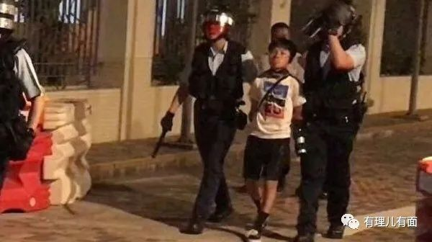

一个城市的治安情况，能够客观、真实的反应出社会健康运转的状况。有理哥结合近期警方破获的案件和香港去年的治安情况，有几点还是要重点说说。

**首先社会的崩溃会从法治意识淡薄开始。**修例风波中，暴徒从扔水瓶、杂物、砖头，变为掷汽油弹、腐蚀性液体，甚至颁布杀警指南、“私了”民众、冲击破坏立法会、污损国旗国徽，而社会的很多人不予以谴责，反而采取纵容、姑息甚至是支持的态度，并用“违法达义”等借口来美化犯罪行为，令市民的守法意识逐渐减弱。

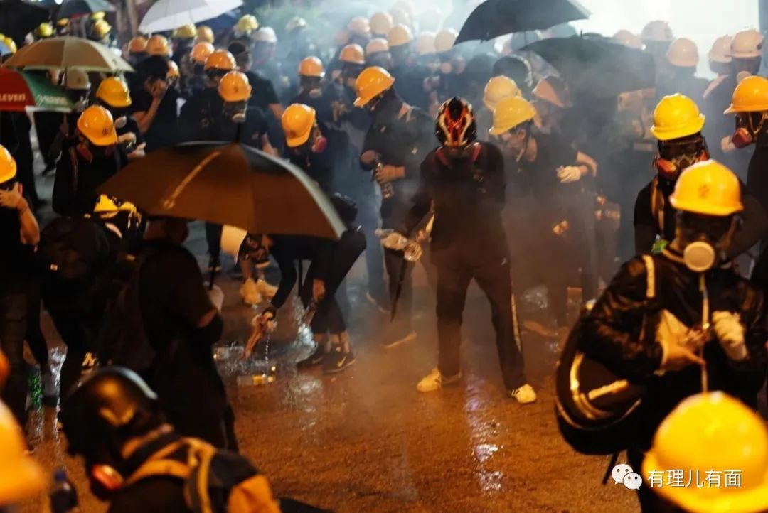

特别是青少年，在7549名与“反修例”事件相关的被捕人当中，有3091人是学生，占总人数的40.9%。这种“睁眼瞎”或由政治目的包装后的伪善“正义”，将变相鼓动更多人走上犯罪的道路，这股暗黑力量一旦成势将会摧枯拉朽，香港的每个人都不会独善其身。

**再者，香港的现实局势中警队是中流砥柱。**想想去年年初香港警队的治安愿景还是预防和打击诈骗案件，加强网络安全和交通疏导举措。短短一年，警方却要防范本土恐怖主义了，变化何其之大。近期，香港连续出现的多起针对平民、涉及真枪和爆炸品的案件，让本已脆弱的治安神经更是雪上加霜。

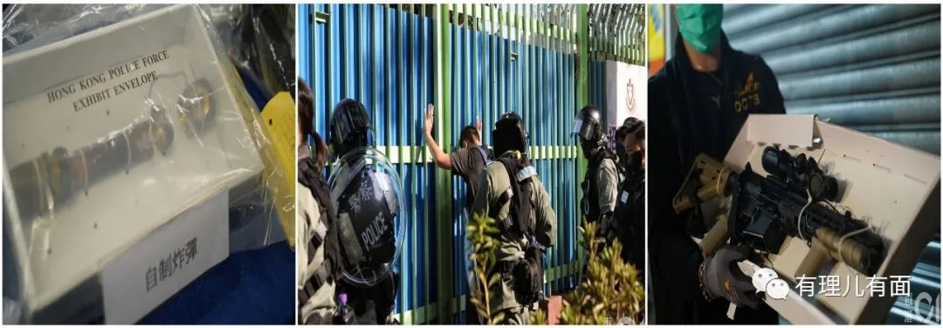

警方表示今年会全力执法，特别针对使用非法枪械和爆炸品极端的核心暴徒，要阻止他们犯案，避免严重人命伤亡事故发生。同时，还要积极地去澄清和打击虚假消息，主动检讨与市民及其他持份者的沟通，提升警队工作的透明度，希望释除市民的疑虑。修例风波中，警队遭受了太多的委屈，但面对困难却始终保持了专业的精神，公报中警方也没有回避，认为部分犯罪率下降并非真实情况，其心系社会的坦诚是现在香港最难能可贵的，不论从行动还是精神层面，警队都是楷模，这一点香港市民心里要有数。

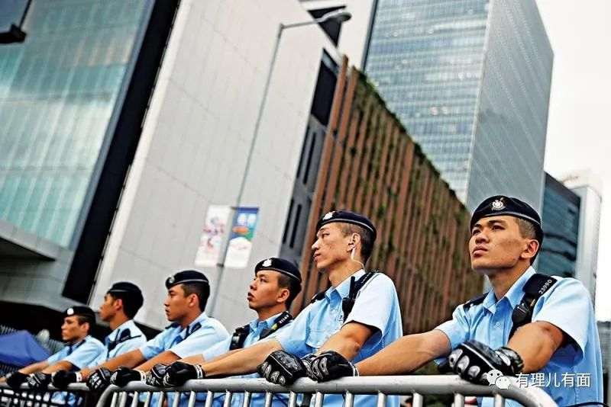

**最后讨论一下走向。**在香港警队的严正执法下，香港局势已渐趋稳定，但是疫情中“港独”苗头尽显，下一步必然会向立法会夺权而争取“颜色革命”。所以香港要在全力止暴的基础上，一就是要坚决制止香港的“港独”倾向；二是要重点解决香港法院及有关法官裁判标准不统一的问题；三是要解决香港行政主导体制不落地的问题，只有把中央对香港的全面管治权和特区的高度自治权有机结合，香港的这场闹剧才能结束。

香港自古以來就是中国的领土。作为中西方文化的交融之地，以廉洁的政府、良好的治安、自由的经济体系及完善的法治闻名于世，现在只有将华人智慧与“一国两制”制度优势合二为一，它才会从中国的蓬勃发展中再次受益。



爱一个城市，就是要帮它变得更好，不是吗？





**关注公众号：**

**有理儿有面**

**理   性｜   揭   秘｜   探   讨**







有里儿有面

**微信扫一扫赞赏作者** **赞赏**

已喜欢，对作者说句悄悄话

取消

**发送给作者**

**发送**

最多40字，当前共字

 人赞赏

上一页 1/3 下一页

长按二维码向我转账

受苹果公司新规定影响，微信 iOS 版的赞赏功能被关闭，可通过二维码转账支持公众号。

### 精选留言

用户设置不下载评论